ОТЧЕТ
по лабораторной работе №1
по курсу «Логика и основы алгоритмизации в инженерных задачах»
на тему «Простые структуры данных»
Вариант №1
Выполнили:
студенты группы 25ВВВ1
Карякин. Д.В.

Приняли:
ассистент Шутова В.С.,
ассистент Забродина К.А.

Цель работы
Закрепление навыков применения базовых конструкций и базовых синтаксических элементов языка Си на практике.

Лабораторное задание
- Написать алгоритм для определения разности между наибольшим и наименьшим значениями в элементах массива.
- Настроить заполнение элементов массива псевдослучайными значениями.
- Организовать создание одномерного массива с динамическим определением его длины на основе вводимых пользователем данных.
- Разработать алгоритм для расчета суммарных значений по всем строкам и столбцам матричной структуры (двумерного массива).
- Реализовать механизм поиска записей по заданной фамилии в массиве пользовательских структур типа student.

Ход работы:

Описание используемых алгоритмов:
Поиск наименьшего и наибольшего элементов:Производится итеративный проход по массиву с использованием цикла. Входные значения последовательно сравниваются с переменными, в которых хранятся минимальное и максимальное значения. В случае обнаружения нового экстремума значения обновляются. На завершающем этапе выполняется вычитание найденного минимума из максимума. Вычисление поэлементных сумм в матрице:Для поэлементного сложения по строкам используется вложенная циклическая конструкция, где внешний цикл перебирает строки, а внутренний — столбцы. Итоговая сумма накапливается во временной переменной, которая сбрасывается перед каждой новой строкой. Для нахождения сумм по столбцам логика обхода меняется на противоположную: внешняя итерация идет по столбцам, внутренняя — по строкам. Фильтрация и поиск в структурированных данных:Осуществляется перебор записей массива типа struct student. На каждой итерации строковое поле famil сравнивается с введенным поисковым запросом. При обнаружении совпадающего значения информация о студенте выводится на экран, а процесс поиска завершается.

Описание используемых функций
printf() — стандартизированная функция вывода данных на экран. scanf_s() — модернизированная функция считывания пользовательского ввода, обеспечивающая защиту от переполнения выделенного буфера при работе со строками.
malloc() — выделяет запрашиваемый объем памяти из кучи и возвращает указатель на выделенную область.
free() — освобождает ранее запрошенную динамическую память, предотвращая ее утечку.
rand() — генерирует псевдослучайное целое число. Диапазон регулируется с помощью оператора взятия остатка от деления %.
srand() — задает начальную позицию (зерно) для генератора псевдослучайных последовательностей.
time() — считывает системное время. Результат передается в srand() для исключения повторяемости случайных чисел при повторных запусках.
strcmp() — сравнивает две текстовые строки и возвращает 0, если их содержимое полностью совпадает.
SetConsoleCP() / SetConsoleOutputCP() — системные вызовы Windows API для переключения кодировки консоли на Windows-1251, что обеспечивает правильное отображение русскоязычного текста.

Результаты работы программы
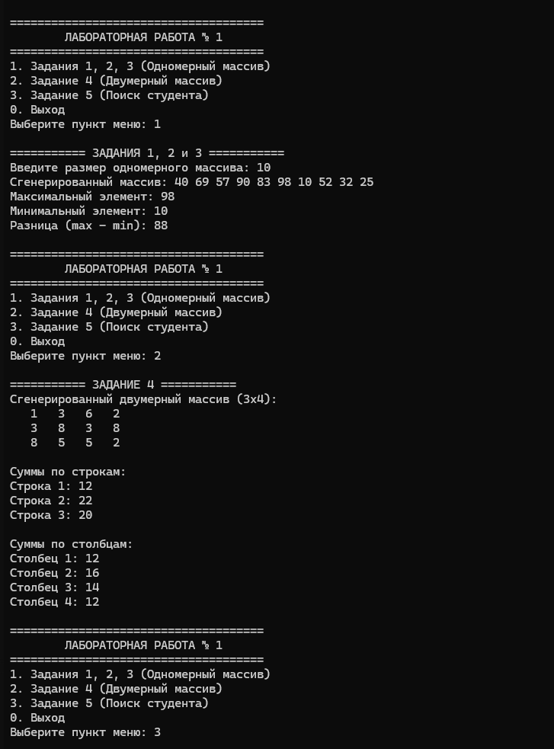
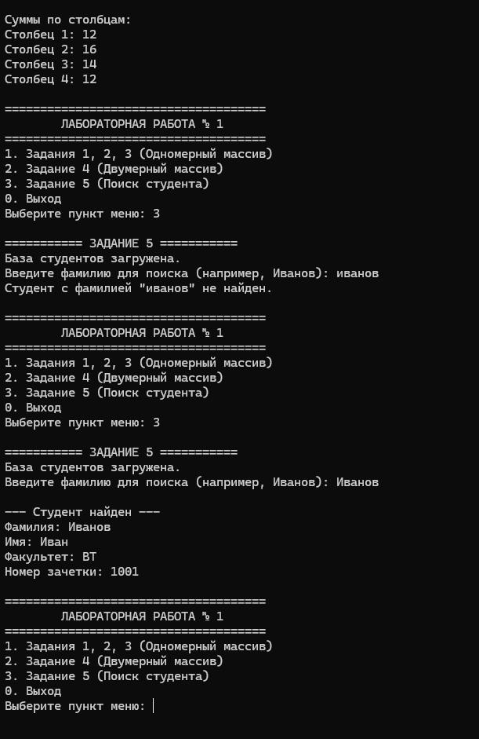
Рисунок 2 – Результат работы программы

Выводы
Вывод: В ходе лабораторной работы мы успешно повторили и закрепили навыки работы с простыми структурами данных в языке Си: мы научились динамически выделять память под массивы произвольного размера с помощью функций malloc() и free(), заполнять их псевдослучайными числами (rand(), srand(time(NULL))), выполнять вычисления над одномерными и двумерными массивами (поиск min/max и суммирование по строкам/столбцам), а также обрабатывать пользовательские структуры struct student и выполнять в них поиск по фамилии с помощью strcmp(). Корректность работы всех алгоритмов была подтверждена результатами тестирования.

